第一单元 考察探究

主题活动一 《我是校园小主人》

【一】活动目标:

增进学生知学校、爱学校的责任感。

【二】活动内容

教学准备:

把搜集的校园文明礼仪知识、图片制作成幻灯片

一、教学过程:教师开场白:

中国自古以来就是礼仪之邦，文明礼貌是中华民族的优良传统，作为新一代的青少年，我们更

不能忘记传统，应该力争做一个讲文明、懂礼仪的好学生，让文明之花常开心中，把文明之美

到处传播!做好校园文明小主人!

二、让学生自己反省、查找校园内的不文明现象，并小组交流、竞答。

教师将校园中的某些不文明现象，幻灯片展示，引起同学们的共鸣。接着让学生揪出教室、身

边的不文明现象。

三、游戏环节:

通过师生共同参与一个有趣“非常六加一”砸金蛋的游戏，使学生在快乐中学习，寓教于乐，

较死板的教条教学，既形象、具体，又激发了学生的兴趣。

里面设计几个问题:

(1)学校门口交通方面应注意哪些事项?

遵守交通法规，不闯红灯，

不违章骑车，过马路走人行横道，

不跨越隔离栏。

(2)上下课时同学们应该知道如何做?

上、下课起立向老师致敬，

下课时，请老师先行。

(3)上课迟到了，该怎么办?

在教室门口立正喊“报告”，经老师

同意后，再进入教室，动作要轻、快

(4)请说出五种文明用语 请，谢谢，对不起，

1、我们应爱惜名誉，拾金不昧，不受利诱。

2、我们要生活俭朴，不乱花钱。

3、我们可以佩带首饰，不能披头散发。

4、我们应佩带好校徽、如遗失，需要及时补办。

5、我们可以因有事而不请假，随便旷课。

6、没人时，我们可以在操场上骑车

7、参加各种活动时，要准时，不能吃零食。

8、不要把校外人带进校内，也不闯进外校去游玩，吵闹。

9、观看电影表演时，可以说话，随便走动。

10、与同学发生摩擦只要不理他就行了。

四、反思、提高、升华

请学生举例说明或者以表演的方式表现出良好的行为及不好的行为并举例说明如果我们碰到

某些不良的行为习惯，我们应该怎样做?

主题活动二 《带着问题去秋游》

1.通过对秋游目的地资料的查阅和分析、能发现问题提出问题，并能制订合理的活动计划，小

组分工合一、活动目标

作带着问题和计划开展旅行活动。在教师的引导下能主动适应社会，促进书本知识和生活经验

的深度融合，提高自身的文明旅游意识和习惯。

2.在活动中能根据各自承担的任务情况克服困难，认真落实，互助中完成任务，并能做做出客

观合理的自我评价、他人评价和小组整体评价。在活动中提高团队合作能力、组织规划能力实

践能力、反思与自我管理能力、沟通与表达的能力。

3.通过查阅资料、采访、考察.调查、资料整理等方法，探究问题，设计有针对性的活动方案，

提高实践能力培养科学探究的意识，亭受研学旅行的乐趣。

二、活动准备

(一)教师准备

1.课前安排学生进行秋游目的地资料的查阅和分析。

2.设计准备学生活动的各项表格，例如:活动计划表、采访表，调查表、活动评价表等。

3.活动中使用的相关 PPT。

4.指导学生进行学习资料的整理及客观的自我评价、他人评价和小组整体评价。

(二)学生准备

1.搜集与秋游目的地相关的资料。

2.秋游活动中需要的一些用具:如相机、录音笔、纸、笔等。

3.制作手抄报所需要的白纸、画笔等用品。

三、活动过程

第一课时

(一)情境导入:我们的目的地

1.请学生回忆一下，一、二年级时都和小伙伴们去过哪些地方秋游?

2.请学生想一想还想和小伙伴们一起去哪里秋游?把想到的地方写下来，再和小伙伴说说为什

么。

3.结合学生的兴趣和学校的安排，展示即将考察的目的地课件。提醒学生这次活动不仅仅是游

玩，而是要带着研究任务去旅行。

(二)第一次活动:我们的准备

1.我们的准备。

请学生说说都准备了些什么 ?请各小组组长组织组员讨论 :你们将为这次考察活动做哪些准

备?2 分钟内把想到的内容用思维导图的方式记录下来。

汇报小组讨论结果。教师板书:

(1)查阅资料。

(2)制订计划(设计问题)：采访、调查。

(3)准备物品:相机、录音笔、记录本、调查问卷等。

(4)分工合作。

查阅资料制订小组活动的计划，再根据计划进行物品准备和合理的分工。

教师提问:纵观所有的内容，你觉得最难的是什么?

2.我们的问题。

(1)根据经验提出的问题应紧扣主题、探究价值、切合实际。

提问的过程中要注意有序，简洁讲礼貌、会倾听，记录、不重复、不追问。

(2)教师针对出现的问题进行指导。

提问小妙招:

①事实性问题(您平时喜欢运动吗?);

②动机性问题(您为什……)

③态度性问题(您认为……您有什么建议吗?)。

请学生根据大家提的要求和提问小妙招设计问题。

(3)教师指导组长组织组员讨论 :你们将对谁提问?提问哪些感兴趣的问题 ?3 分钟内把想到的

内容写下来。(配音乐，用计时器计时)

组长汇报小组结果，实物投影。

请学生结合提问题的关键要素对各汇报组的问题进行评价。

(4)各小组修改自己的问题，让问题有序、简洁,有价值。3.我们的计划。

把自己的想法和同组的小伙伴们交流一下，选择 2~3 个问题，采用查阅资料、采访，调查等方

式开展活动。行动前先制订一个活动计划。就可以更深入地了解这个地方。

(三)第二次活动:我们的安全

准备好所有的物品和感兴趣的问题，你觉得在我们活动过程中最重要、要时刻放在心上的是什

么?

请各小组结合自己的经验在 3 分钟内为这次活动的安全问题提出一些合理的注意事项，以供大

家分享和关注。

(四)第三次活动:我们的整理

活动结束后，各个小组都满载而归。那么，考察中形成的过程资料要如何整理?(五)全课总结

从活动准备到安全注意事项再到活动后的资料整理。就是这一次活动的关键要点。请学生在课

后把这些关键要点整理出来，变成一份简单的综合实践活动考察计划。

第二课时

(一)谈话导入

1.同学们还记得我们这学期外出实践活动去了哪里吗?

PPT 出示实践活动地点的照片,从出发前的激动到现在的感结汇报，想必同学们对这次活动还

记忆统新。那请你们来回忆一下，这次的活动中经历了哪些过程？

(1)准备日常用品；(2)相关知识准备；(3)实践体验；(4)整理责料；(5)展示汇报。

在这些活动中我们有哪些地方做得好的?哪些地方还可以进一步提高的?

(二)活动准备与回顾

1.准备日常用品。

小组讨论你觉得你们组在准备日常用品的过程中.最成功和最遺憾的是什么?

2.相关知识储备。

想一想:可以用哪些方式进行知识储备?

教师板书:上网、询问。

需要储备的相关知识有哪些?

教师板书采访问题、活动路线、表演时间、实践攻略等。

3.活动任务的设计。

本次外出实践活动与同学们以前外出不同，本次外出活动中还有一些小任务需要各个小组去完

成。还记得我们本次外出实践有哪些活动任务吗?(课件出示)

①10 种动物合影+资料搜集;②游客/工作人员合影+采访;③设计本组的创意活动。

4.结合这次的活动任务说一说，设计的这些活动有什么好处?

①培养搜集资料的能力 ;②团队合作能力 ;③沟通与表达的能力 ;④整理与处理资料的能力 ;⑤

活动规划的能力。

(三)活动反思与挑战

1.根据选题自主反思。

(1)之前都是老师带领同学们一点一点思考，接下来希望组长带着组员根据任务进行思考,敢挑

战吗?

(2)老师手里有 8 份挑战书,请每个小组的组长上来抽 1 份，然后给你们 3 分钟的时间完成这个

挑战!

2.全班交流。

3.小组合作的自我反思。

(1)本次的活动体验中，有些小组很好地完成了活动任务。(举例)

(2)完成任务的小组请认真地想 -想:你们组能完成这些活动任务的原因是什么 ?没有完成活动

任务的小组请想-想:哪些原因导致你们没有完成?把你们想到的一些重要内容记录下来并汇报

交流。

(四)活动资料的整理

1.学生根据选项进行资料的整理和归类。

2.小组交流并设计资料展示的方式。

(五)全课总结回顾及课后拓展

1.回顾这一节课。我们做了些什么?

2.根据小组的计划，整理资料，制作成果展示的作品并进行展示。

第三课时

(一)谈话导入

资料的整理可以帮助我们更好地对活动过程的作品进行展示，相信各小组都已经做好了展示的

准备，但是在展示之前，我们先要制订一下评价的标准。同学们可以在展示中结合评价的标准，

对各小组的活动和展示进行公平合理的评价。

(二)确定小组评价内容

1.小组讨论。

2.指名回答并进行引导。

(1)小组能认真、按时完成活动任务。

(2)小组全体成员能全员参与，分工合作。

(3)小组成员都能以积极的状态参与活动。

(4)能创造性地开展小组活动,小组活动内容新颖。

(5)活动成果丰富。

......

(三)确定小组评价标准

1.大家讨论出了这么多的评价内容，该怎样进行评价呢?

2.学生交流。

教师概括总结:

(1)既要对他组进行评价，也要对本组进行评价。

(2)既要对小组评价，也要兼顾对个人的评价。

(3)对他人、他组的评价要客观、公正。

(4)在活动过程中要多次组织小组评价。

.....

(四)制订小组评价表

1.师生一起制订小组评价表。

2.各小组交流小组评价表。

(五)小组成果展示

1.各小组成果展示。

2.各小组结合评价表评价。

3.评选“最佳个人奖”“最佳小组奖”。

(六)课堂小结

我们今天群策群力，一起讨论制订了小组评价表。还对本次秋游活动的成果进行了展示，相信

同学们在这次秋游活动中一定收获颇多。希望同学们在后面的活动中，能以评价表中的各项标

准为参照，认真完成活动任务。

五、能量加油站

资料整理方法指导

1.资料分类的方法。

面对纷繁复杂的资料内容。首先要帮助学生建立资料类别的概念。只有指导学生对搜集的资料

内容进行合理分类，才可以做进一步的资料梳理。通常意义上，可指导学生按资料的性质分类，

如分成文字、图片、视频、实物等类别。分类标准不同，分类结果就会不同。如果学生提出不

同的分类方法，应该给予鼓励。教师也可以指导学生根据研究内容的需要，选用不同的分类方

法来整理所获得的信息资料，目的是便于日后查找及成果展示。

2.学会筛选资料。

学生搜集的资料不一定是对的、可利用的，要指导学生对资料进行筛选，要指导学生学会对重

复的资料、与主题联系不大的资料或不完整甚至是错误的资料，进行有效的清理。

3.“二次加工”搜集的资料。

对搜集的资料能够进行二次加工，加深理解和合理运用，而非简单地复制、粘贴。具体操作过

程中要注意:教师指导需分层进行，方法掌握需举一反三，资料整理需实战练习。

4.掌握文字整理策略。

学生搜集的资料中，文字资料的内容占了多数。指导学生掌握文字资料整理的方法能促使学生

举一反三，迁移运用到其他信息的整理中。教师在指导学生对文字资料进行整理的这个环节时，

需要对学生进行文字贵料的分类、分析、节选、标注、编序号等方面的指导。

主题活动三 《身边的运动场》

感知导入

出示运动的图片，请学生说一说自己平时熟悉的运动场地。

出示“说一说”图片，请学生说一说运动的名称。

引导学生说一说玩过的运动项目分别锻炼了身体的哪些方面或部位。

还没有玩过的项目，心动不如行动，找到合适的场地试着练一练，体验不同运动项目的不同作

用。

交流锻炼后的感觉。伺机引导学生结合教材明确不同运动锻炼的目的。

议一议

再次观察“说一说”图片，你发现体育老师为我们设计的运动项目考虑到了哪些问题？

明确讨论要求：讨论时应该怎么做呢？

在设计你的健身项目时要考虑哪些问题呢？能提醒一下小伙伴吗？

把号的建议记录在对话框内。

教师小结：在设计健身项目时首先要考虑运动场地和运动项目的安全，运动要容易开展，要能

起到锻炼的效果，可以设计一些适合你与小伙伴一起玩的有趣的运动性游戏，也可以设计你与

家人一起健身的运动。

想一想

开动小脑筋，画一画或写一写你么设计的运动项目，也给运动起个名称。

展示学生作品，引导评价。

评选“运动项目金点子”。

总结

课后活动延伸

在课件或放学后，按照自己设计的运动项目练一练，并评价一下自己的设计。

自选主题《我当一回小交警》

教学目标

1．了解交警工作的意义，理解交警工作的辛苦，尝试做一名小交警。

2．了解基本的道路交通法规。

教学重点难点

引导学生从工业、农业、渔业、林业、矿产、土特产等方面去收集整理资料，增加对家乡物产

的了解，产生自豪感。

教学准备

1．学生课前要在学习《中华人民共和国道路交通安全法》及（安全才能回家》等内容的基础

上准备参加竞赛。

2．教师与学生共同准备比赛试题。

3．与附近交通大队取得联系，带领学生上街前要做好人员分工、培训、安全教育等各方面准

备工作。

教学过程

活动一：看图话交警

1．师：每天指挥交通秩序，维护交通安全，保障人们出行的是谁？

2．看图（交警一年四季执勤的情景，有条件的还可以看看视频资料，特别是在2008 那场大雪

中交警的辛劳）。

3．说说你们的感受。

活动二：我当小交警

1．师：交通警察是交通安全的维护者。不管是盛夏还是寒冬腊月警察都坚守在自己的岗位上，

指挥来往的车辆和行人，守护这大家的安全，他们的工作平凡而重要。让我们也来当当小交警

吧！小小交警上岗可得有证哦，如何争取这张上岗证呢？让我们通过“小交警竞争上岗交通安

全知识竞赛”来决定。

2．宣布竞赛规则：每支小队选出 4 名参赛选手，其余同学可以组成拉拉队或“亲友团”进行

场外援助。每组设必答题 3 题和风险题 2 题，另有 5 道抢答题。

3．竞赛开始。

4．为竞赛胜利小队发标志，其他小队也进行鼓励。

活动要求：

（1）参与面应广，每个学生都应该是竞赛的主体，可以让一部分学生参与设计与制作试题，

一部分学生担任裁判或是评委。

（2）竞赛没有胜利的小队也应该给予一定的鼓励，以免伤害其积极性。

（3）竞赛过程中注意引导全班学生参与讨论与学习。

活动三：我的心里话

1．师：看来我们同学了解不少的交通知识，也知道交警叔叔工作非常辛苦，你们想对他们说

些什么？

2．翻开书 53 页，把你的心里话写下来。

3．交流写给警察叔叔的话。

第二单元 社会服务

主题活动一 《爱心义卖会》

教学目标：

1、掌握收集信息的能力，会整理信息。能对收集到的信息发表见解，收集有关“希望工

程”的资料，了解西部地区孩子的艰苦学习条件。

2、了解商品估价的方法，能为义卖品正确估价。

教学重点：

培养探究的兴趣，团结协作的能力，接受爱的教育。

教具准备：教学课件。

教学过程：

一、创设情境，导入新课。

师：记得十几年前韦唯曾经唱过一首歌，它不但红遍了大江南北，而且还感动了亿万中国

人的心，是什么歌呢？让我们一起来听一听。（课件出示：《爱的奉献》）

师：一组组感人的画面充分的说明了只要人人都献出一份爱，世界将变成美好的人间。那

对于我们在座的各位同学来说，即不能像商人那样捐几十万，又不能像明星那样义演。但我们

能一起走进“爱心义卖会”（板书课题：爱心义卖会）

二、走进活动。

师：上节课老师布置了“爱心义卖会”，不知大家准备得怎么样了？

生：汇报准备情况

师：老师看出了同学们对“希望工程”的关心，那么谁能把你收集到的有关“希望工程”

和西部地区贫困儿童的上学资料读一下。

生：读希望工程“倡议书和西部贫困儿童上学情况。

师：老师搜集了一些西部地区的资料我们来一起看一下（出示课件：西部贫困儿童上学资

料图）

师：看了图片后你有什么感受。

生：谈感觉同时说出展示一下义卖品。(生展示不同的义卖品)

师：老师看到了你们各具特色的义卖品，想不想知道他们能卖多少钱？

生：想。

师：（讲如何对自己的义卖品估价）同学们你们的礼物大致可分为三类。一是自己曾经收

到的礼物。二是自己亲手制作的。三是很珍贵的。如果是自己曾经收到的礼物，则考虑新旧，

要是自己制作的，在成本价基础上提高一些价钱。特别珍贵有意义的则要看它的市场价格，那

么你的义卖品能卖多少钱呢？

生：小组讨论义卖品价格。

生：小组汇报。

师：老师看到了大家的估价后,感觉你们都快成小商人了。(出示小熊)这是老师从商店借

来的，你们的义卖品与它差别不大，只差那么一点点，谁能把那一点点看出来。

生：指出价格标签。

师：你们都快成小观察家了，那么现在你们也为自己的义卖品也设计一个价格标签吧。

(生到前面展示)

师：谁能指出他们标签的优点及不足。

生：大方、醒目、有意义。

三、活动无限

师：老师看到了同学们为义卖会做了精心准备，相信你们的义卖会一定会开得很成功。那

么同时老师希望大家举办一次关爱西部儿童图片展览，通过这个活动倡导大家关注西部儿童。

四、总结

师：同学们你们都是爱心小天使，老师想看到每个同学都能够珍惜自己现在的学习生活，

拥有一颗感恩的心。最后让我们再次感受《爱的奉献》，以此来结束本堂课。

主题活动二 《给爸爸妈妈过生日》

现在的家庭大多是独生子女，作父母都很重视孩子的生日，都会为孩子过生日：如果是子女为

父母过生日，那也是父母老了，年龄大了。一些父母对自己的生日不太在乎，而对孩子的生日

却记得很清楚。我们国家独生子女的国情让孩子觉得父母、长辈对他的关爱是天经地义，习以

为常，不懂得自己也要关爱父母、孝敬长辈。正是因为父母在家庭教育方面的欠缺，所以通过

这次综合实践活动要给孩子传递这样的信息：为父母过生日和为你过生日是一样重要。一个不

知道关爱父母的孩子，将来也不会爱他人。一颗关爱他人之心，要从小做起，从我做起。从小

学会感恩。

活动目标：

（一）过程与方法：

1、通过上网、到图书室等方式，收集有关孝敬父母的格言警句和感人故事。

2、通过调查，采访同学，学会了解同龄人关爱父母的情况。

3、通过讨论，分析引导学生从小爱父母，从而进行感恩教育。

（二）知识与能力目标：

4、培养学生合作、探讨的能力。

5、学会收集资料、处理资料的能力。

6、学会调查，收集数据的能力。

7、培养学生的表达能力、动手实践、综合运用、开拓创新等各方面的能力。

（三）情感、态度、价值观目标

1、通过实践活动，让学生感受到父母对自己的关爱，从而从心里产生对父母的感激和敬

重之情。

2、学生会用自己的方式来孝敬父母，为父母过生日，向父母表达自己的爱，学会感恩父母，

关爱父母，孝敬长辈。

3、让学生认识到孝顺是中华民族的传统美德，我们从小 就应该尊敬、热爱、关心长辈。

并懂得知恩、感恩、报恩。

活动过程：

第一阶段 主题生成（1 课时）

（一）谈话导入：

师：我们每个人都有生日，生日是我们最快乐的日子，老师相信这一天爸爸妈妈一定会精

心为你们安排许许多多的庆祝节目。大家说说看你们的爸爸妈妈是怎样为你过生日的？你们知

道爸爸妈妈的生日吗？

（点评：选材从学生的生活小节做起，这样的活动主题通过学生感受父母是怎么样给自己

的孩子过生日，进而激发学生对父母的尊敬、热爱，从而懂得如何报恩。）

（二）基本活动：

1、分四小队，讨论布置各小队实践活动要求：

A、“调查小队”

①指导填表：每位同学调查五至八个同学，可以是校内外，也可以是中小学生，一周内完

成，交到队长手中，由队长负责统计，最后小组内互相交流讨论：填完了表格你有什么发现？

你有什么心得体会？

过生日情况问卷调查表

调查人：

（是的打 ∨

）

①、父母记得你的生日吗？ 每年都记得（

）

不记得（

）

②、父母怎样为你过生日？ 生日蛋糕（ ）礼物（ ）游玩（ ）其他（

③你记得父母的生日吗？ 每年都记得（ 不记得（

没庆祝（

）

）

）

4、你为他们庆祝过吗？ 庆祝（

过生日情况问卷调查统计表

）

）

调 查 内 容 有（各项人数） 否（各项人数）

父母记得孩子的生日，并做精心安排

父母不记得孩子的生日

孩子知道父母的生日，并做精心安排

孩子不知道父母的生日

共调查了（

）人

②引导学生思想：

a.你们从小到大，爸爸妈妈是怎样关心、爱护你们的？写一写。

b.爸爸妈妈关心、爱护我们，你们有什么想说的？请你说一句最想对爸妈说的一句话。回

家说给爸妈听。

c.爸爸妈妈这么关心、爱护我们，可还有许多同学不知道到爸妈的生日，怎样才能知道爸

妈的生日？看谁的点子多。

B、“体验小队”

①本组同学随身携带一个鸡蛋一周，并小心保护，不能破碎。

②一周结束后，交流心得。体会母亲十月怀胎的艰辛。

C、“小鬼当家小队”

①本活动小组拟订“本周我当家”活动计划。

②组长宣读计划。

③ 引导学生共同探讨研究计划的可行性，并确定计划。

④一周结束后，交流心得

D、“收集资料小队”

①上网、图书馆查找有关孝敬父母的格言警句和感人故事。

②自己身边的有关孝敬父母的真人真事。

③一周结束后，交流心得。

2、指导学生填写综合实践活动表。

（ 点评：综合实践活动就是要基于学生的生活体验，让学生从自己的感受中领悟到一个

道理，因此，在实施过程中，教师善于抓住综合实践活动的特点，注重培养学生的团队精神，

将分为四个小队，每个小队都有很强的针对性。如“体验小队”通过自己随身带一个鸡蛋，选

这个活动，很有启发性，进一步感受到母亲十月怀胎的辛苦。）

第二阶段 探究实践（1 周）

（一） 各小组按计划开始实践体验。

（二） 教师随时关注各组学生实践中的情况，并指导学生写体验日记。并随时提供点拨

帮助。

（三） 家长对学生的活动情况给予评价，小组交流活动情况，并进行小组评价。交流体

验日记，相互学习写作方法

第三阶段 成果展示，升华认识（2 课时）

（一）课前准备：调整课桌摆放位置，按四个小队摆成四个方阵，然后分小队展示实践活

动成果。

（二）师课前导语：通过一周的实践活动，大家一定有不少收获！今天我们就分小队展示，

看看那一队成果最多。在活动过程中，你们肯定有许多感触，请各小队都来展示展示。

（三）各小队实践活动成果展示：

1、调查小队展示：

生：通过生日情况问卷调查，我们父母给予我们的爱实在是太多，而我们我们献给父母的爱实

在太少了。100%的父母都记得孩子的生日并精心安排，而孩子能记得父母的生日的只有 10%。

生：我最想说对爸妈说的一句话是：爸爸妈妈，您们真是太辛苦了，我会永远爱您们。

生：我想对爸妈说……

2、体验小队展示：

生：虽然大家都很小心，但还是有一半队员的鸡蛋被弄碎了。通过这次的实践活动，我们

深切地感受到“父母的爱广博而无边，父母的爱深沉而悠远。”我们在父母的辛勤付出中一天

天长大，今天，让我们捧起我们一颗童心，用我们的手去回报我们亲爱的爸爸妈妈！

生：我把我的体验写成了日记：《蛋蛋的故事》……

3、小鬼当家小队展示：

①、谈体会，抒感想：

生：父母除了工作，还要回家干活，照顾家庭，真是太累了……

生：当家才知原来生活真不简单。想当初衣来伸手，饭来张口真不应该。

生：当家才知道妈妈是多么辛苦啊，我想唱支歌献给妈妈：《世上只有妈妈好》。

②、谈感受，展日记

4、收集资料小队

①、队员出示有关孝敬父母的格言警句，并作讲解：

②、队员讲述古人孝敬父母的感人故事：元代郭居敬辑录古代 24 个孝子的故事，编成的

《二十四孝》影响最大：

③队员深情朗诵有关歌颂母爱的诗句：

a.五月的康乃馨 b.妈妈，您是我的最爱 c.母爱是……

④播放当今孝敬父母的感人故事的录像：

（2004 年感动中国十大人物？田世国捐肾救的录像）

生：人们都说世上最伟大、最无私的爱是母爱，在颂扬母爱的诗句中，唐朝诗人孟郊的《游

子吟》非常有名。其中的原因可能不仅是因为这首诗用非常朴素的语言把母爱表达得生动传神，

淋漓尽致，而且它提出了一个非常耐人寻味的问题，"谁言寸草心，报得三春晖"。对这个已经

被问了千百年的问题，2004 年，一个儿子用行动做出了自己的回答。请看大家看田世国捐肾

救的录像：

（四） 教师小结：

看了同学们展示的实践活动成果，老师太惊喜了，惊的是同学们太能干了，喜的是同学们

长大了。

通过这次的实践活动，我们深切地”感受到“父母的爱广博而无边，父母的爱深沉而悠远。”

我们在父母的辛勤付出中一天天长大，今天，让我们捧起我们一颗童心，用我们的手去回报我

们亲爱的爸爸妈妈！

（五） 活动延伸，内容升华。

1、 给父母写封信，感谢父母的养育之恩。

2、了解父母的生日、爱好等，并记在小本上，在父母生日的时候，精心给自己的父母准

备一份礼物（可以是一首歌、一首诗、一幅画，自制的一张贺卡等）。

3、为爸妈洗一次脚或每天爸妈下班为他们献上一杯热茶。

第四阶段 拓展延伸，形成新课题（1 周）

总评：

综合实践活动课程强调以学生的发展为本，把课程看作是一个动态的学习过程。因此，我

们必须立足学生的全面发展，整体构建综合实践活动的内容，主题的确立满足学生全体的个性

需求，让每位学生在综合实践活动中学有所得。

我个人认为：这个活动案例，教师很好地利用了具有的课程资源，从学生生活的细节入手，

加强教育的针对性和实效性。这个主题的确定，很好地体现了我国目前独生子女多，家长的孩

子的溺爱，以至于孩子眼中认为父母对自己的爱是应该的，且有的孩子会因父母送他的生日礼

物与别人进行攀比。他们不懂得来关心或敬爱自己的父母亲。因此，这个活动主题的确定很有

启发性和教育意义。而要开展这个活动需要学校、家庭、社区、家长等多方联动，共同参与和

支持，尤其要取得家长的支援，否则可能无法达到预期的目标。如学生在上网查找资料时，要

在家长的配合和帮助下，才能进行。综合实践活动就是要改变以有的教育方式，改变学生的学

习方式，让学生体验生活、接触社会。培养学生的各种能力和情感。实践活动是促进学生知、

情、意、行统一的重要途径。只有在实践中的认识，才是最深刻、最持久的。综合实践活动是

伴随新课程改革而来的一门新的课程，它是以学生的学习，生活的经验为核心，体现对知识综

合运用的课程，综合实践活动课程的开设，为新课程的实施找到一个很好的载体。

推荐理由：这个活动案例对小学生很有教育意义，特别是对于现在独生子女比较多，更多

学生认为父母给予他们的爱是天经地义的，心中缺少对父母的爱和关心，因此很有必要开展这

样的活动课，让学生从小养成尊敬父母、爱父母，继承中华民族的优良传统。

困惑：这个活动案例在农村小学实行，可能会出现些难题，比如“在调查小队”里，学生

调查到的范围可能比较窄，得到的结果可能会偏离上面所说的，还有在“收集资料小队”里，

由于设备较不齐，很多学生无法上网或上图书馆查寻资料，因此在这诸方面，我们可能无法得

到较好的效果。

主题活动三 《温暖送给身边人》

感恩，说明一个人对自己与他人和社会的关系有着正确的认识;报恩，则是在这种正确认识

之下产生的一种责任感。没有社会成员的感恩和报恩，很难想象一个社会能够正常发展下去。

在感恩的空气中，人们对许多事情都可以平心静气;在感恩的空气中，人们可以认真、务实地

从最细小的一件事做起;在感恩的空气中，人们自发地真正做到严于律己宽以待人;在感恩的空

气中，人们正视错误，互相帮助;在感恩的空气中，人们将不会感到自己的孤独……

莫泊桑说：“人生最美的情景出现在我们怀念母亲的时候。”只是因为每个人都沐浴着母亲给予

的爱的阳光;只是因为“世界的一切光荣与骄傲，都来自母亲;”只是因为我们的血液中流淌的，

我们的言行举止中流露的那份独特而超凡的东西，都来自母亲的辛勤哺育和言传身教。

我们的出生之日，便是母亲受难之时。即使如此，母亲还是选择生下我们，用自己一生的

爱和精力哺育我们，无私奉献，却不求回报。社会中却出现啃老族，这些人到底有没有想到：

是谁，辛勤劳作供你们生活;是谁，在风雨交加的夜晚陪在你身边，彻夜不眠地守护着你;是谁，

在你犯错的时候不留情地打你，转身却心疼得泪流满面;又是谁……不用说，所有的答案只有

两个字--母亲。

活动目的：

1、体会母亲的养育之恩，学会感恩，学会关心他人

2、培养同学们自理精神，形成良好的劳动习惯

3、认识到学习机会的来之不易，端正学习态度，努力学习报母恩

活动准备：

1、选好主持人，准备好发言稿

2、排练节目

3、布置班级，桌椅两边靠，留出场地

活动流程图：

目标--任务--准备--行动--评估

活动步骤：

1、主持人发言：

埃及的阿拉曼，有一座二战阵亡将士纪念碑，上面写着这样一段话：对于统帅，他只是一

名士兵;对于母亲，他却是整个世界!母爱是伟大的，也是光辉的，更是高尚的。所以我们要懂

得"感恩母亲"。

2、诗朗诵：《赞美母亲》

3、讲故事：汶川地震中的一位年轻母亲

4、班级讨论：我的妈妈

5、班主任发表感言

亲爱的妈妈，您是太阳底下最光辉的形象。多少年风风雨雨辛酸苦辣你曾经经过，多少年

默默承受无闻付出您从不问收获。好想抹去你心底的伤痛，做儿女的好想抚平你脸上的皱褶。

听了今天的内容，同学们定然有千言万语想向母亲诉说，现在请同学们将自己的心里话写成一

封信，在母亲节这天送给母亲!

6、合唱《感恩的心》

活动特色：

教育家苏霍姆林斯基曾说：“人的文明最精细的表现在情感里。”认知的发展不能代替情感

的发展，因为人对某种价值的认同，不仅是认知所及，而且是情感所致。并且只有源于儿童实

际生活的教育活动才能引发他们内心的道德情感、真实的道德体验和道德认识。老师应努力使

教学走进生活，贴近学生，创设开放、互动、活泼的教学情境，营造自由、民主、愉悦的课堂

气氛，给学生充分参与的机会。在丰富的实践体验中，让学生的情感得以激发，把教学的需求

转化为自己的需求。

自选主题 《为父母做一顿早餐》

1、了解早餐的重要性，了解早餐的食品的特点，以及如何设计早餐的营养配餐，

2、 通过计算与比较，使学生在探讨早餐的营养搭配问题过程中，培养学生的探究能力，调

查能力，分析调查中所获材料的能力。

3、通过设计早餐的食谱，引导学生综合运用生活与学习经验，了解有关健康的科学知识

一、选题和确立主题。（3 课时）

通过情境的创设了解，(今天早餐吃了什么？出示课前调查整理的数据表：学生比较发现)，

使学生了解此次活动的主旨，并提出自己在本次活动中要研究的问题（关于早餐的学问我们都

想研究的什么呢？打算怎样研究呢？）。教师进行归纳整理，从而确立主题。

附主题参考：

（1）早餐知识大搜索。

（2）调查统计一周早餐情况。

（3）早餐怎样吃比较营养？

（4）家或学校附近的餐厅、小店早餐情况调查。

（5）亲手为爸妈做早餐

2、指导成立“行动小组”。

学生根据自己选择的主题组合成研究小组，选出组长，进行明确分工。

指导拟定方案。

与小组同学进行讨论，选择合适的研究方法，引导总结研究方法：（1）上网查资料；（2）

问教师、父母、同学、邻居……（3）到餐厅、小店进行进行采访；（4）制作调查表；（5）动

手制作等。围绕要研究的主题，商议活动步骤，拟定小组活动计划，以便按计划开展活动。活

动中学生可针对自己的想法提问，教师给与回答，补充学生可能出现的问题。简单指导学生解

决问题的途径与方法：网络，书籍，报纸，电视，广播以及询问专业人士等。

可根据不同的组别设计不同的方案：

如：调查统计一周早餐情况

成果展示

统计、制作

又如：制定家或学校附近的餐厅、小店早餐情况调查表

时间

地点

对象

内容

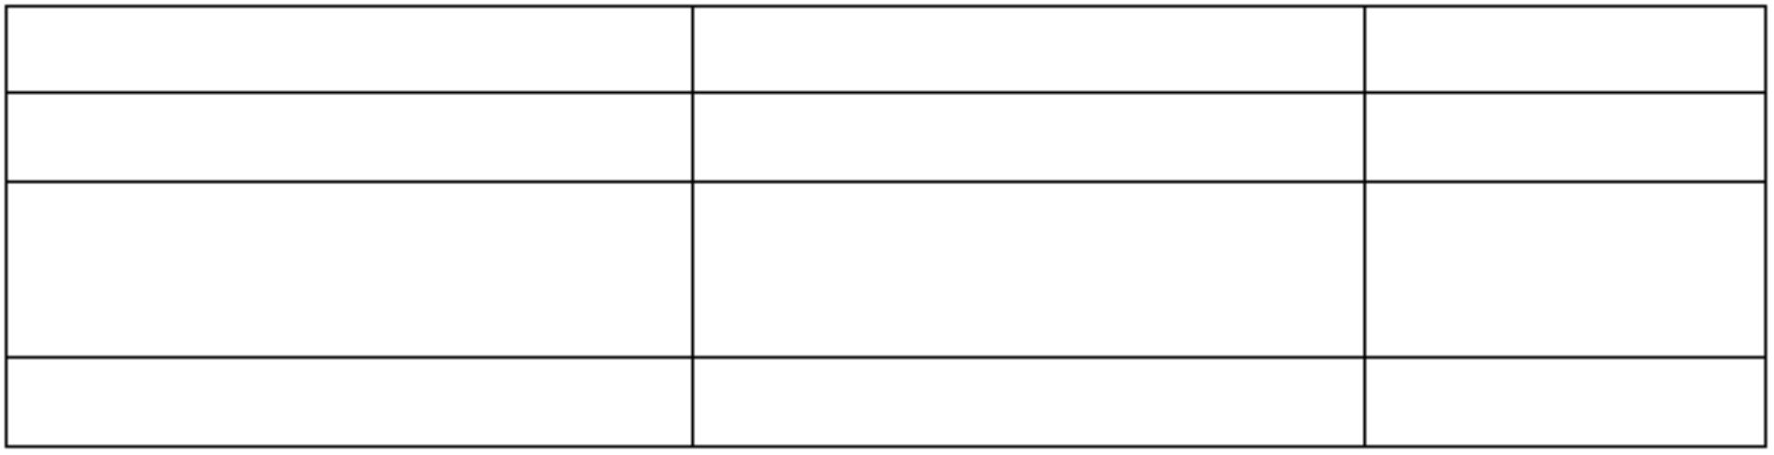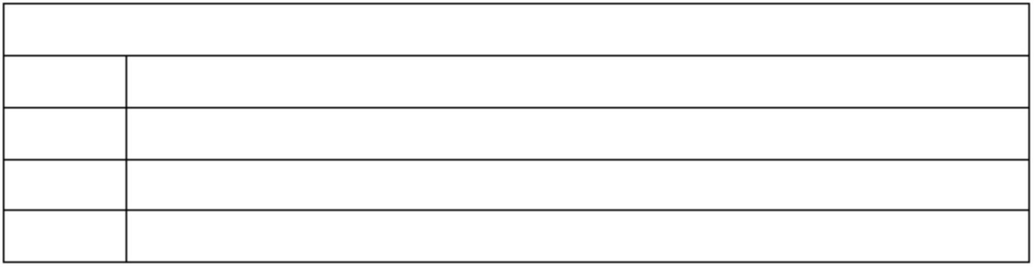

采访者

第二阶段：实践活动的实施，（2 周左右）

1、安全注意事项及文明礼貌用语提醒。

2、走出课堂，搜集、调查、积累信息资料，开展综合实践活动。

（1） 学生分组展开实践调查活动，搜集整理信息资料，作好记录。

（2）指导教师配合这次活动，指导学生观察、调查，研究解决问题。

第三阶段：整理材料，成果展示。 （2 课时）

各小组对资料进行汇总、整理、筛选，形成结论。

以小组为单位，整理活动作品、成果。

成果展示：

（1）各小组交流展示自己的活动成果，小组推荐解说员做好介绍准备。

要求：态度要大方，声音要响亮，说话要完整。

（2） 集体评议（互相评价），表扬鼓励。

（3）个人交流自己在活动期间遇到的困难及自己解决的方法。

4、组织进行活动的评价。

5、交流收获。

第四阶段；应用实践活动成果。（2 课时）

1、营养早餐大倡议：

（1）交流营养食物，根据自己本次活动所得设计营养早餐。

（2）讨论设计。

3）展示（要从早餐的营养价值，口味、价格等方面作介绍）。

（4）评价。

延伸：向家长提出改进早餐的建议，说明理由。

第三单元 设计制作

主题活动一 《我是电脑小画家》

教学目标：

1、了解画图窗口的组成；掌握铅笔工具的使用方法。

2、在绘制图形的过程中通过尝试操作、教师讲解等方法巩固鼠标的使用。

3、在体验运用铅笔、橡皮操作绘制图形中，感受同学互助带来的快乐，养成良好的学习

习惯与学习方法。

教学重点

1.认识“画图”软件的窗口；

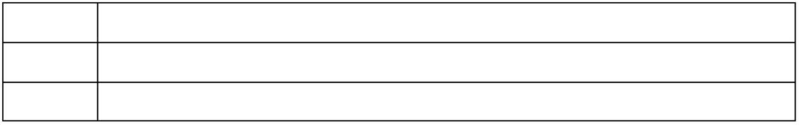

2.掌握使用铅笔工具、橡皮工具画画的方法；

教学难点

1.熟练运用铅笔工具画出各种线条；

2.会用彩色橡皮创作彩色图画。

教学准备：

1.硬件要求

多媒体计算机教室。

2.软件要求

Windows 7 操作系统、“画图”软件。

3.课件准备

认识“画图”窗口的微课，教师的范例图画。

教学过程：

情趣导入，出示课题

师：课前请同学们欣赏图片，你们觉得怎么样？

生：发表见解。

师：你们想不想也画出这么美丽的图画？这节课我们来学习画图软件。（板书课题）

微课启发，合作探究

师：请同学们带着 2 个问题共同学习。

怎么样进入画图软件？（观看微视频）

画图程序窗口的组成是什么？（观看微视频）

请同学们大胆说出来你知道的，你来说我来做好吗？

生：观看视频后回答问题（小组互助）

师：窗口的组成。加固学生记忆。（板书）

师：请同学们进入画图一起来说一说，窗口的组成。

巩固练习，完成作品。

师：老师这还有一段画图微视频，想与同学们共同讨论这样 2 个问题。

我是用什么工具画的？

画错了怎么办？

生：铅笔工具。画错了可以用橡皮工具或撤销按钮完成。（板书）铅笔、撤消

师：我们来亲自体验一下，请同学们试着用铅笔工具绘制农家小院。（出示操作步骤）请

同学们做参考。（齐读）

在工具箱中选择铅笔工具；

在颜料盒的颜色 1 中选择适当的颜色；

在画纸上按住鼠标绘制图画（也可以根据自己的设想绘制其他开关的房子）。

师：我们小组互助完成。

生：练习绘图。

师：巡视操作，帮助小组完成作品。

师：颜色 2 中的颜色，我应用到画图中，你们知道我是怎么做的吗？（出示画图）

生：选颜色直接画；右键来画......

师：试试，你来试试。

归纳总结，畅谈收获。

师：请小组同学互相欣赏一下作品，你们觉得彼此画得怎么样？

生：学生互相评价。

师：老师觉得经过这节课的学习，同学们能做到线条流畅，美观大方，说明你们鼠标运用

的很灵活。没有画完的同学，下节课我们接着来绘图，老师相信通过不断的练习你们一定能画

画纸

主题活动二 《巧手工艺坊》

一、留心生活话包装

今天老师带来了一些东西，你看出这些是什么吗？

（出示各类茶叶罐）学生交流。

预设：根据包装上的文字或图案，或平时看到的较熟悉的包装。

是的，老师爱喝茶，所以茶叶喝完后，有些包装我舍不得扔，就保存了下来。看着这些茶

叶的包装，你有什么发现？

交流发现：材料（纸、布袋、金属等）；包装形式（袋状、盒状、筒状等）……

你猜老师喜欢哪种包装？为什么？

（美观、可再利用、卫生、使用方便等）

谈话：商店中出售的各类商品都离不开包装，运输包装主要在于保护运输流通过程中商品

的安全，而我们最常接触到的则是销售包装，它的作用有哪些？

（保护商品；便于携带和使用；便于识别商品；促进销售……）

我们也来做一回包装设计师，利用老师提供或自己准备的材料进行一次商品的包装设计与

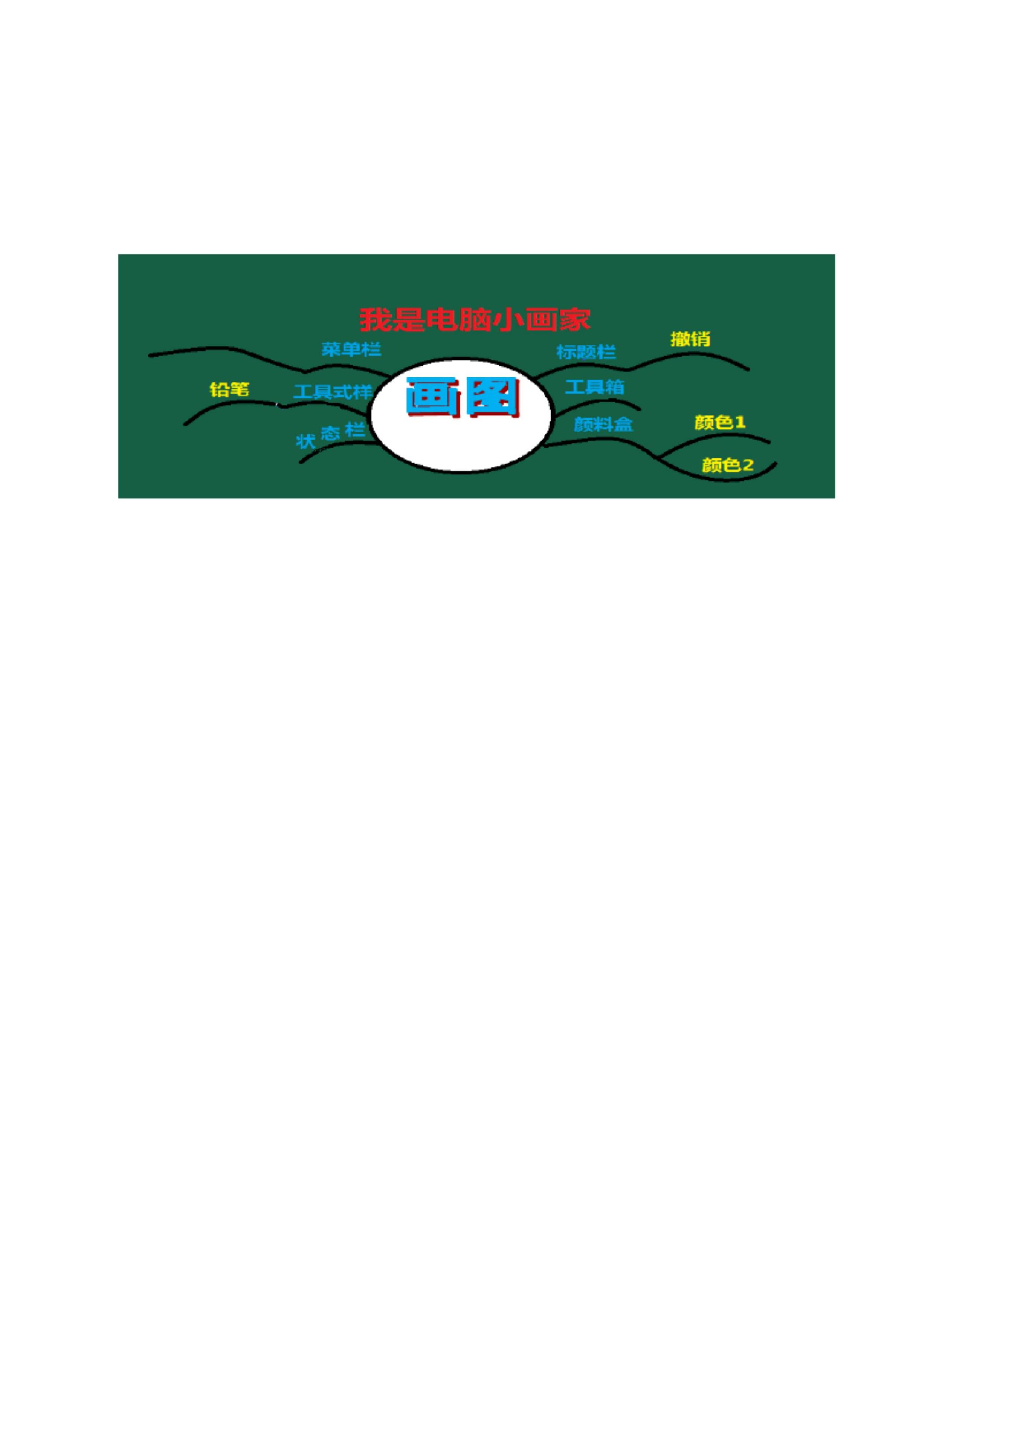

制作。除了要考虑到包装的基本作用外，还需要考虑到哪些因素？

（废弃后的处理问题：保持生态平衡、节约资源、保护环境等）

分小组活动：规定时间内，设计、制作至少一件物品的包装。

小组展示包装作品，点评。

小结：包装需要考虑的因素有很多，例如：外形美观创新、信息真实齐全、材料安全卫生、

处理环保绿色。

拓展：《绿色包装》。

三、包装设计精巧思

由于材料准备、制作条件、工艺水平等限制，刚才有些同学的巧思妙想没有能呈现出来，

很遗憾。因此，接下来老师请你们突破桌面的实物材料限制，用纸笔或画、或写，记录下来，

有一、两个创新处能重点展现就可以。你们可以在吸取优点后，继续对已有制作进行修改，也

可以想象创新材料或包装方式，选择新的商品包装，例如：食品（牛奶、饮料瓶/罐）、学习用

品等。

重点交流商品包装创新处。

四、小结：

课后继续完善各自的设计，可以请老师帮助，把我们的好想法提交给相关的生产厂家；或

者参加每年一次省创新大赛活动。

同时也希望同学们自己及家人在选购商品时，能尽量选择绿色包装的商品！希望我们的地

球更绿，更美！

主题活动三 《生活中的工具》

活动目标

1．在实验的过程中了解生活中常见的小工具（筛子、漏斗、镊子），初步体验和认识工具

给人们的生活带来的方便。

2．能正确地选择和使用这三种常见的工具，用时注意安全。

3．尝试自己动手动脑解决问题，体验操作成功的喜悦。

活动准备

1．一篮黄豆、大米混合的豆子；五个装着棉球的小口瓶子；米和小口瓶。

2．镊子、筛子、漏斗等工具。

活动过程

1．创设情境，激发兴趣。

(1)教师出示一个密封的大纸箱，引发思考。

（听说**班的小朋友们都很聪明能干。今天老师带来了一大箱的东西想请你们帮帮忙。都

是些什么呢?）

(2)在幼儿期待中，教师努力想徒手打开箱子，引导幼儿回忆相关生活经验。

（谁有好办法能帮老师打开箱子?）

(可以用小刀、剪子……)

(3)教师使用小刀打开了箱子，幼儿初步感知工具的作用。

（小工具还真有用，果真帮了我大忙）

(活动一开始，教师努力创设一个问题的情境，激发幼儿的好奇心和探究欲。好奇心和探

究欲是幼儿科学活动得以维持和获得成功的首要条件。)

2．发现问题，大胆猜想。

(1)教师从箱子里取出一系列材料并一一介绍（混合的黄豆和大米、装有棉球的玻璃瓶），

请幼儿帮忙分别把黄豆和大米装进玻璃瓶储存起来，那我们要做些什么？

1、把棉球从瓶子中取出，

2、把黄豆和大米分开，

3、把黄豆和大米分别装进瓶子。”

请你们自由选择一项任务去试一试，当音乐停止了，就马上回来。

(播放一段三分钟的音乐计时。)

(材料：一篮混合着黄豆和大米，几个装有棉球的小口瓶子，豆子和小颈瓶。)

(2)幼儿分小组自由选择一项任务，徒手操作。

(活动结束，没有一组能在规定时间内完成任务?)

(3)教师提出问题：“你们完成任务了吗？为什么我们没能完成任务?”

(4)鼓励幼儿大胆猜想：“有没有什么东西可以帮助我们，让我们能比较容易地完成这些任

务呢?”

(幼儿在徒手操作的过程中已经产生了问题和疑惑，教师适时引导幼儿分析面临的问题，

鼓励幼儿运用已有经验作出猜想和假设。是否敢于大胆猜想和假设是幼儿主动学习和探究活动

的基本前提和条件。)

3．操作体验，验证猜想。

(1)教师逐一出示并介绍：漏斗、筛子、镊子三个小工具。

“这些工具中哪一件可以帮助你完成任务?”

(2)幼儿分组讨论，选择工具。

(3)幼儿使用工具操作，记时音乐和上次相同。

(通过两次相同时间内所完成的任务量的不同，幼儿真切地体验到工具的作用。此环节的

设计打破以往传统科学活动中幼儿只是以“听”和“看”为主的教学模式．活动中幼儿通过自

己动手动脑．探究解决问题，并懂得尊重事实是最起码的科学态度。)

（4）讨论、交流使用工具的情况以及两次操作的体会和认识。

教师：“这次你们完成任务了吗？为什么在同样的时间内，我们第一次不能完成任务，而

第二次能顺利完成任务?”

总结：原来有了筛子就能很快的分选大米和黄豆、有了镊子就能伸进小小的瓶口把棉花取

出来、有了漏斗就能快速地将大米和黄豆装进瓶子。有了这三种小工具做起事来又省力又快速。

看来，一些不起眼的小工具能给我们的生活帮大忙呢！

(大家一致认为在工具的帮助下完成任务更为容易。)

(由于有了亲身的经历和体验，幼儿乐于表达和交流。以记录为基础的交流能培养幼儿对

事物的客观描述和对事实的尊重，使结论和论点建立在事实之上。渐渐地幼儿会懂得科学活动

的一条基本法则――说理要有事实依据。)

4．小组操作，加深体验。

（1）介绍新的任务以及操作要点。

看来你们已经学会了正确使用这三种小工具，现在我要请每组小朋友一起合作来帮助老师

储存粮食，这次每组都会有混合的黄豆和米，塞着棉花的瓶子，怎样把黄豆和米储存起来，请

你们等会先到桌子边上和同伴商量一下怎么合作，然后再进行操作。

（2）幼儿操作，感受小工具带来的便捷。

（3）教师总结。

储存粮食的任务在小朋友合理的分工和工具的帮助下出色地完成了。

在生活你还认识哪些工具？这些小工具对我们的生活有什么帮助？（幼儿回答）

小结：原来小朋友们认识了这么多工具呀！这些小工具本领可大了，老虎钳可以帮助我们

夹断电线或者是铁丝线；锤子可以帮助我们把东西敲结实了；扳手可以帮助我们把六角螺丝拧

紧，螺丝刀可以帮助我们把螺丝钉拧紧；不同工具的使用方法是不一样的，它们给我们的生活

带来方便。我们回去再去找一找生活中还有哪些有用的工具吧。

自主选题 《巧手做书签》

教学目标：

1、知识与技能：让学生通过查找资料了解有关书签的来历、作用及种类。

2、过程与方法：感受造型、色彩、和文字的关系，发展创造性思维品质。在品味、鉴赏

书签语言画面中体味祖国语言的博大精深，并能热爱读书，热爱祖国的传统文化，从而提升学

生的语文综合素养。

3、情感态度与价值观：发展学生的想象力、观察力，培养审美及创造能力。引导学生尝

试不同的材料运用多种方法制作书签，表现自己的设计风格。

教学重点：

在品味、鉴赏书签语言画面中感受书签的外形色彩美，体味祖国语言的博大精深，从而提

升学生的语文综合素养。

教学难点：

设计并制作出一枚有特色的书签。

教学准备：

（学生）搜集关于书签的资料，制作书签材料、工具，各类名言、格言和古诗。

师生合作自制的课件、各种书签范例。

教学过程：

一．激趣导入

同学们，老师相信你们肯定都是爱读书的孩子，那你们在读书的时候会不会遇到一次读不

完的情况，这时你们是怎么办的？对啊，书签可是书的好伙伴呢，（板书：书签）这节课李老

师带来了精美的书签，请大家欣赏。

课件展示各种书签

二、欣赏书签

生活中人们用巧手和智慧创造出了许多富有创意的书签，让我们一起欣赏一下：书签的制

作方法有许多种类：有绘画的，有剪贴的，有印刷的等。这是铂金书签、木制书签、金属镂空

书签、树叶书签等，这些精美的制作使小小的书签成为了身价倍增的艺术品，可以当作礼物赠

送，还具有收藏价值呢！

1、轻音乐，欣赏书签：（名画书签、叶脉书签、压花书签木制书签；塑料书签；叶片书签；

金属书签；毛线书签；纸质书签；）

2、看了这么多，你想说些什么吗？｛课件出示书签特点示意图或板书｝从形状、材质、

内容、线几方面引导。

介绍书签的来历和功能。

随机点评如：是呀，做书签有各种各样的材料！



三、观察方法

这节课我们就用上这些材料来做小书签。

｛补充课题：巧手做书签｝

2、我们先来看看！

3、怎么样，一个小书签做成了。给点掌声吧！当然，老师设计的是很简单的形状和图案，

小朋友想象力可丰富啦，一定能设计出比这漂亮千百倍的小书签。大家看清楚了吗？刚才老师

是用什么方法来做小书签的？做一个纸质书签我们需要做哪些准备呢？

（板书：构思——剪外形——用画、剪贴等方法装饰书签——穿上书签丝带）

四、制作书签

1、你准备怎么做？自己构思一下或和小组的同学说一说。

2、生汇报。

过渡：我们现在就来个“书签制作”。

3、出示要求（课件出示）

温馨小提示：

1、用自己独特的构思做书签，做得精美、奇特。

2、在制作过程中注意用刀安全。

3、制作完成后将身边的纸屑放进塑料袋里。

明白要求了吗？有信心吗？好，现在我们就开始制作！

学生大胆创作，教师巡回指导。

五、评价作品

1、同学们，你们的书签已经做好了吧，这么多书签，你们觉得哪一张最奇，哪一张最美？

谁来介绍一下你的作品，（从色彩、样子、神态，色彩样子等方面说）

相机评价

师小结:书签有精美的图案，多变的形状，丰富的内容,小小的书签不仅能帮助我们记页码,

还能给我们带来美的享受,让我们学到许多的知识。

六、引领延伸

1、今天做的书签，你想怎么用呢？（夹书、送人、欣赏等）

小小书签——夹书里。张张页码不乱跑，既长知识又美观，送给好友情谊深。情谊深。

小结：把自己制作的书签赠送给亲朋好友，既可增进情谊，又能体验快乐。

只要我们善于动手动脑，也会创造出更美的书签，有兴趣的同学我们可以收集各种材料来

制作不同种类的书签，课后每人再制作一张书签，赠送给自己的好朋友

。

第四单元 职业体验及其他

主题活动一 《走进博物馆》

1．知识目标：引导学生认识艺术博物馆的功能特征和世界著名艺术博物馆馆的特色

2．能力目标：引导学生理解美术活动、美术作品与社会生活的关系，并积极参与各种

教

学

目

标

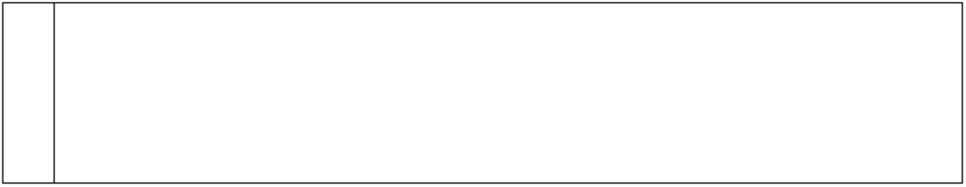

时

间

教学内容

教 师 活 动

学 生 活 动

导 一

入 导入

部

问 题 播放一段艺术博物馆的影像，设问：

1、你知道世界上有哪些著名的艺术博物馆吗？

2、你身边有没有这样的艺术博物馆？

分

1、艺术博物馆不严格意义上也可以称为美术馆、 1、阅读课本内

美术博物馆，美术馆是艺术博物馆的一个重要分支， 容。

艺 术

3

博 物 馆 的

定义

2、美术馆与艺术博物馆的区别与联系：几乎每个 资料回答问题。

博物馆里面都有收藏美术作品，专门的美术馆多以收

藏现当代美术作品为主，博物馆里多以收藏有文物价

值的美术作品。

收藏、研究、陈列、展览、交流、服务

三

艺 术

2

7

利用课件与视频学习探讨其：

1、地理位置

2、建筑风格

3、收藏方向

4、馆藏经典

16

7

博物院

纽约现代

美术馆

广东

结

束

部

分

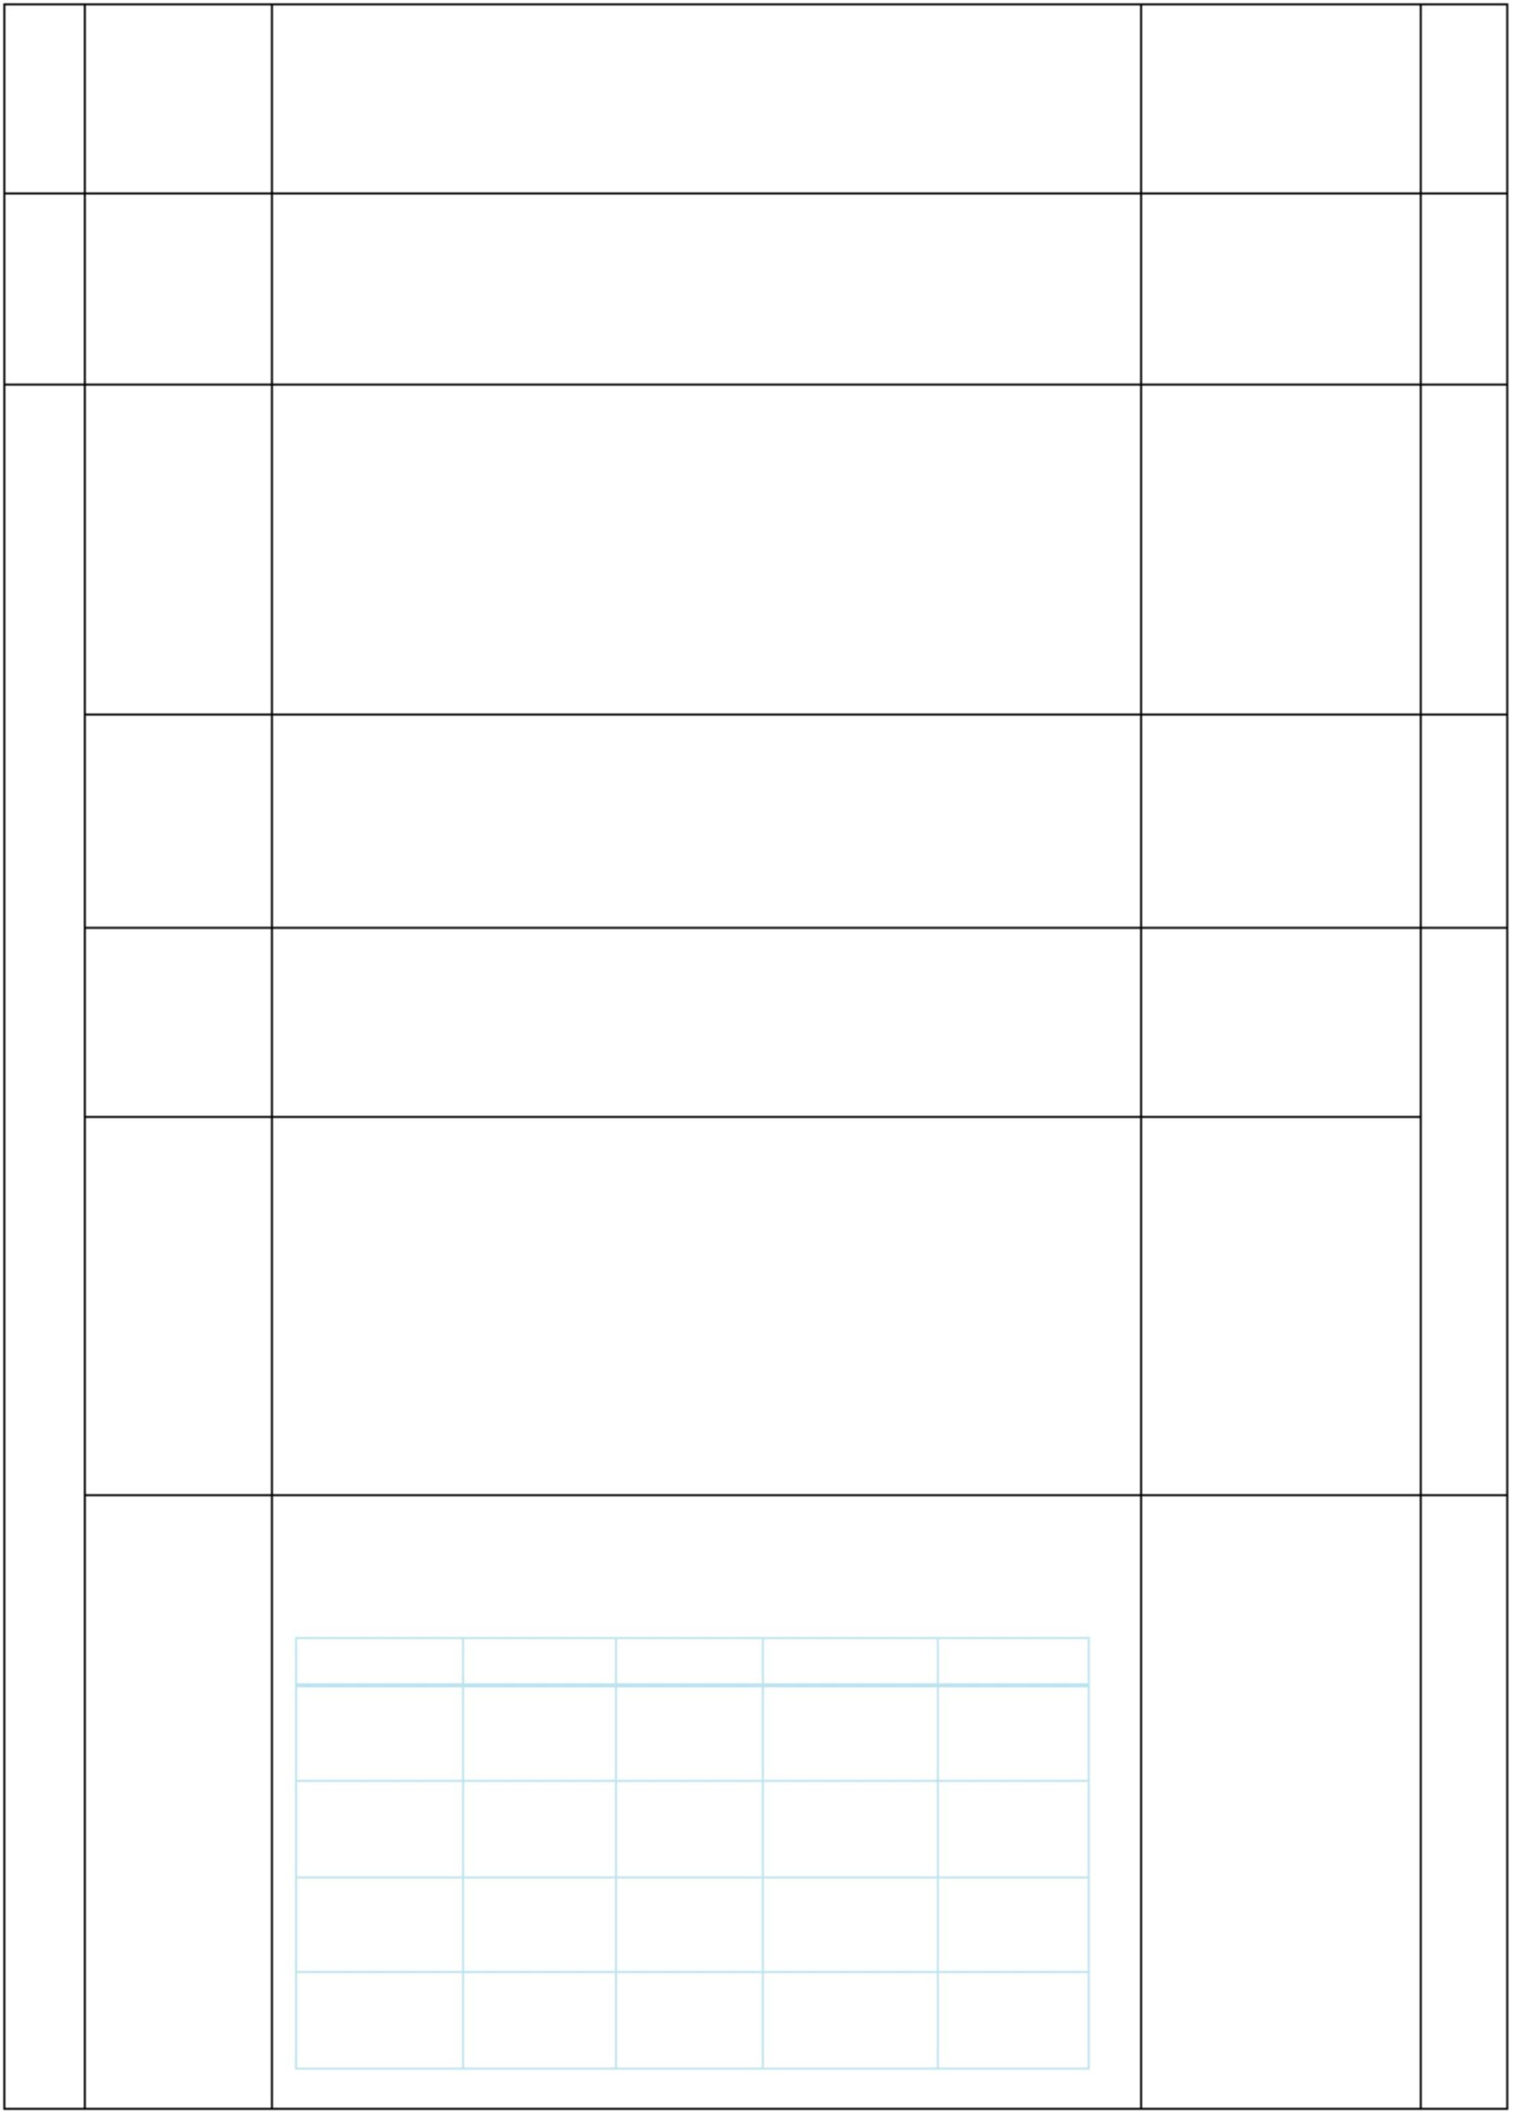

2

3、布置下一节课的研学内容。

主题活动二 《找个岗位去体验》

《找个岗位去体验》

请各小组自选主题进行教学设计，1、目标明确、具体；2、教学流程清晰、

1．通过对社会各种职业的调查活动，了解认识不同职业的种类及职业特点。

2．小组讨论提出最想体验的职业，制订职业调查方案。

目标

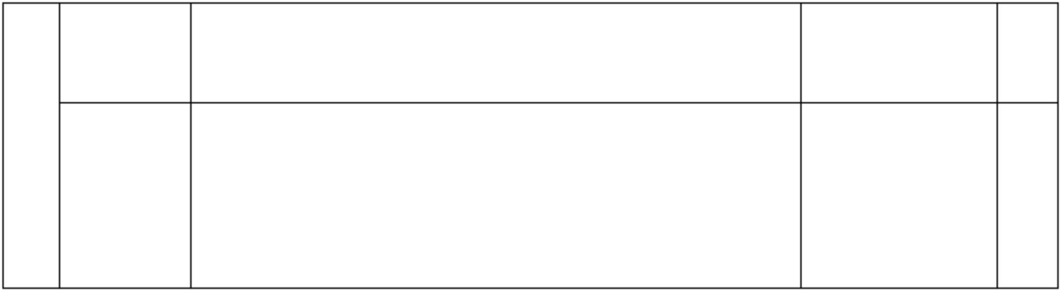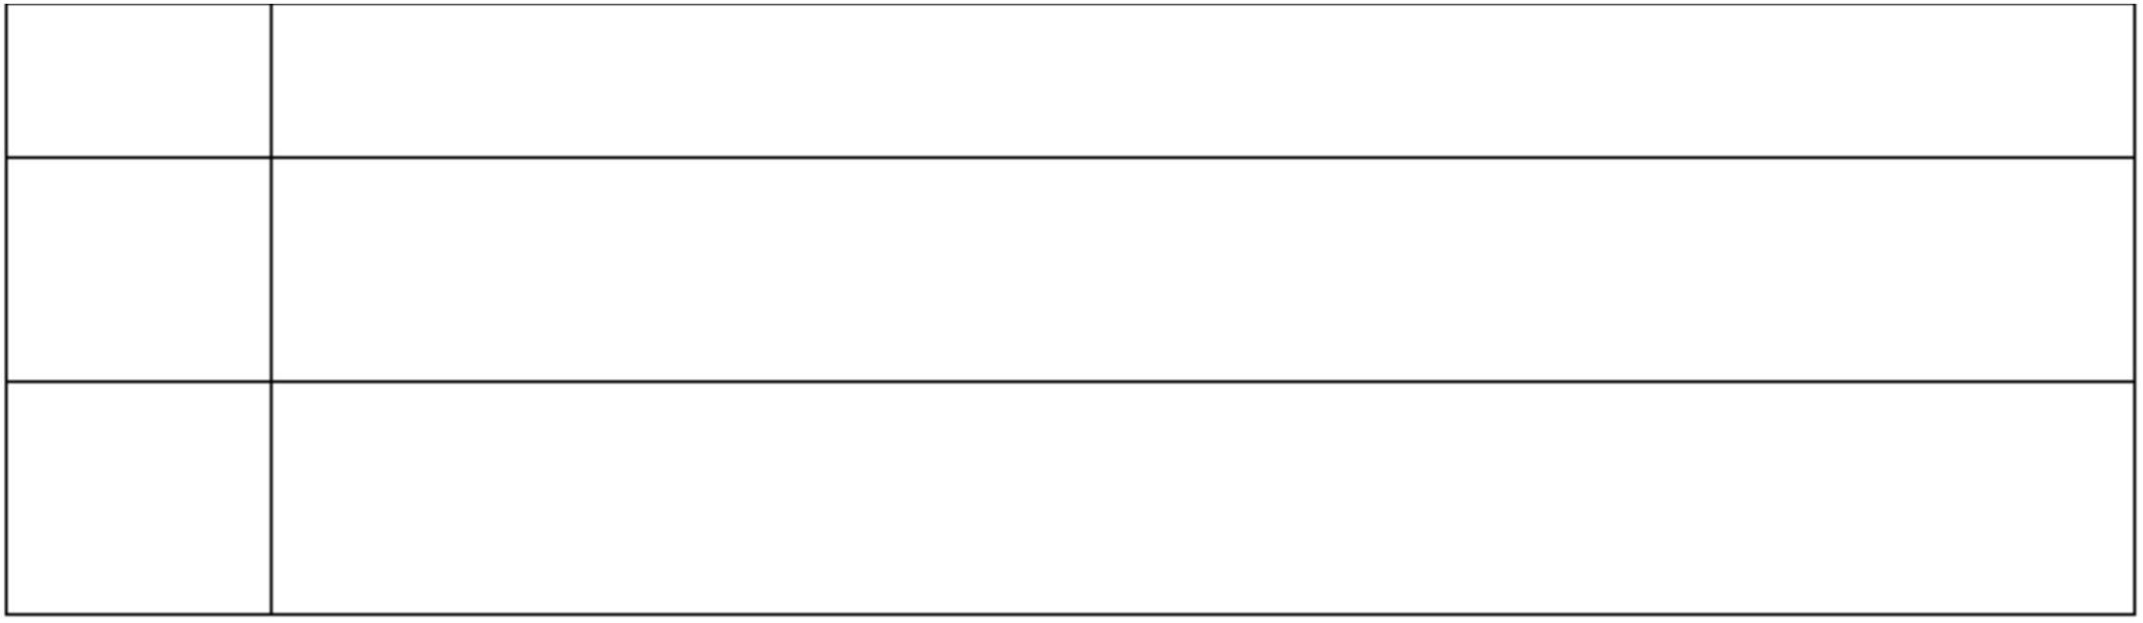

（一）直接导入，揭示课题

教

学

过

同学们，今天，我们开展一个新的课题《找个岗位去体验》（出示课题）

社会上的工作岗位你知道有哪些吗？你的父母家人是从事什么工作的？（预

设：工人、教师、清洁工……）除了这些你还知道哪些工作？

（二）问题与思考

关于职业你想研究些什么呢？

同学们很会思考，提的问题都很有价值。对于职业，中国自古就有“三百六

十行，行行出状元”的说法，现代社会职业类别早已不止这些，对职业的要求也

有了一些新的变化。

程

农民

（1）过去的农民背朝黄土面朝天，只靠自己的一双手耕种，如今已经进入机

械化时代，各种机械已经进入农业生产。

（2）玉米小麦已经不是农民朋友的主要经济来源，在各种先进技术的引领下，

各种经济作物层出不穷。

过去我们的老师只要有渊博的知识就能给我们传授知识，如今我们的老师还

要有熟练的电脑知识与技术以便让课堂教学更加的生动精彩。

2.认识现代职业

职业的要求在不断变化，据有关部门不完全统计，10 年间消失的“旧职业”

多达数百个。

你知道已经消失或正在消失的职业吗？（学生介绍课前搜集的资料）

你们知道的真多。那你们知道一些职业消失了，随着社会的发展，又催生出

一个



又一个新职业吗？谁来介绍一下你们小组搜集的资料？

教师小结：职业种类如此之多，各种职业都有其作用，他们的岗位不同，使

用的工具不同，工作方式也不同，但是他们的职业劳动却是社会中不可缺少的，

在他们自己的岗位上他们实现着自己的人生价值。

教

学

过

（四）设计调查方案

我们了解了那么多职业，你们打算体验什么职业？在体验过程中要注意什么

呢？下面就分组讨论说说你们组打算体验哪种职业，并制定一个研究方案。

职业体验活动方案

程

小结：同学们很认真地设计了活动方案，为我们的活动指明了方向。

（五）布置任务

1.课下同学们可以选择自己喜欢的一项职业，亲身体会一下。感受不同职业

的辛苦。（教师、医生、售票员、超市理货员、交警）

2.课件出示：注意事项

找个岗位去体验

职业

小

组

评

价

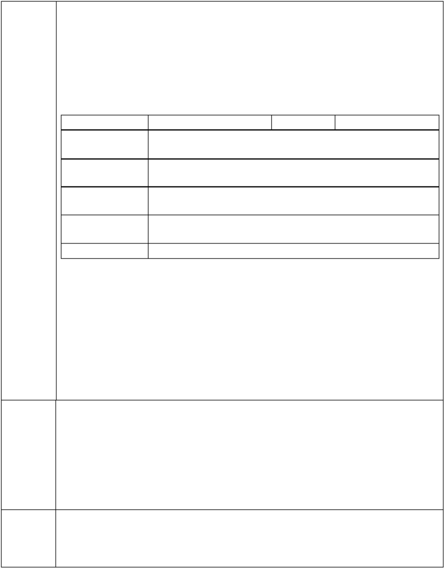

主题活动三 《小小会计师》

（一）谈话导入

今天我们来聊一聊“花钱”这个话题。你一天要花多少钱？一个星期、一个月呢？你的

钱主要花在哪些方面？

**1.**

你知道你们家一个月花多少钱吗？这些钱主要用在哪些方面？你是怎么知道的？

要搞清楚这些，对家庭日创支出做个流水账是个不错的选择。

**2.**

**3.**

（二）阅读范例

1. 什么叫流水账呢？我们来看一个例子。（出示某同学的家庭支出记录）

2. 指名读一读。教师小结：像某同学这样按照时间的先后顺序，把消费情况一一记录下来

的方法叫做流水账。

3. 她记录的都是她自己花的钱吗？这些记录的是他的家庭生活支出，那么什么叫支出？

4. 算一算：她家这三天分别支出多少元？三天一共支出多少元？

5. 看了她家庭的支出记录，你有什么感受？或者有哪些问题？

（三）学习分类

1. 她家庭这三天的钱主要花在哪些方面？你能帮她分分类吗？小组讨论。

2. 根据“衣食住行”的分类填一填。

3. 对家庭支出进行分类有什么好处？

（四）揭示主题

你想不想向她学习，也来当一回家庭小会计师呢？今后一个阶段，我们就以“小小会计师”

为主题，开展一次综合实践活动？

（五）课堂总结

1. 通过这堂课，你学到了什么？

2. 请同学回去后，向家长表达你想当家庭小会计师的愿望。

自选主题 《我是校园自愿者》

教学目标：

1.通过活动体验、图片展示，课堂交流，使学生认识到自己是学校、家庭、社会中的一

员，有责任去做一些力所能及的事。

2.了解志愿者活动的积极意义，感悟志愿者的服务精神。鼓励学生加入志愿者的行列，积

极参加社会公益活动。

3.在活动中培养学生的能力，学会做人，学会合作。

教学重点：感悟志愿者的服务精神，鼓励学生积极加社会公益活动，做一名小小志愿者。

教学难点：通过活动让学生懂得关爱他人，友爱他人，帮助他人并付诸实践。

教师准备：课件 志愿者的活动图片 志愿者的标志图片

学生准备：课前调查，收集一些关于志愿者的活动及相关资料。

教学过程：

一、欣赏视频，激情导入

1.播放录象，观看 2008 年北京奥运志愿者服务情景。 提问：看了这些后，你了解志愿者

吗？他们是一群怎样的人？

2.出示志愿者标志：认识志愿者标志，说说这些志愿者分别表示什么意思？

3.同学们看了录像后你们愿不愿意做个志愿者呢？出示课题，齐读。（我是校园志愿者）

二、创设情境，活动体验

活动一：感知志愿者无私奉献的品质

故事导入：大屏幕出示两个志愿者的故事。

（1）小组讨论：没有报酬，又要花自己的时间和精力，为什么大家要参加志愿者服务队？

（2）读了志愿者的故事你愿意成为一名志愿者，伸出援助之手去帮助他人吗？

a 那么你又参加过哪些志愿活动？（小组交流）

b 指名交流，鼓励学生大胆发言，肯定他们的活动。

2.图片拓展

(1)投影出示图片：志愿者在 2008 年北京奥运会、上海世博会、四川汶川、青海玉树、四

川雅安大地震中辛勤服务的图片，让学生通进一步走进志愿者，深入了解志愿者的无私奉献的

品质。

(2)学生小组交流：志愿者身上有哪些闪光的东西？

(3)通过学生交流教师提炼：志愿者的共同品质：无私奉献、不图回报。“奉献、友爱、互

助、进步”是志愿者服务的口号。

活动二：体验志愿者的工作

1 展示图片，夸夸志愿者：

(1)投影出示课本 87 页的图片，让学生走进志愿者，激发学生对志愿者的崇敬与向往。

(2)指名学生述说图片的内容。

(3)在你成长的过程中为别人做过哪些像这样值得骄傲的事情？想一想，写在书上的光荣

榜上。

我的光荣榜

——————————————————————————————————————

————————————————————————————————————————

————————————————————————————————————————

——————————

展示学生的光荣榜，教师适时激励表扬。

2.角色体验：

(1)有这么多的志愿者为社会默默服务着，我们又能做些什么？出示社区的一些图片，在

此基础上学生进行情景模拟，教师参与活动。

(2)小记者采访这些志愿者，把和谐社会需要志愿者服务的至高无上的理念植入学生心灵。

3.出谋划策

“有的同学在参加志愿者活动中，遇到了一些问题，不知道如何解决。我们一起帮他想想

办法。”

提出问题

瞧，小咪将他们小区的同学组成了一支“爱心小分队”，每周日下午为小区树木浇水、清

理杂物，但是遭到了个别家长的反对，说他们是“浪费时间，耽误学习，多管闲事”。如果你

是爱心小队的成员，你该怎么办？

分四人小组讨论

（3）小组派代表交流。

（4）你在活动中遇到过什么困难吗？也请你和大家说说，让同学们来帮帮你。

活动三：制作爱心卡

1.学生将准备好的卡纸剪成心形并在卡上写上自己的爱心宣言也可以画出爱心画面。

2.投影展示学生的爱心卡。

3.师生评议。

活动延伸。

1.种植“爱心树”

（1）教师激发学生的兴趣：亲爱的同学们，“爱心树”是世间最美的树。在种植“爱心树”

的过程中，你将逐步学会关爱身边需要帮助的人，把自己的爱无私地奉献给每一位需要帮助的

人。

（2）投影出示种植“爱心树”的要求。

2.大屏幕出示《阅读链接》让学生再次感悟志愿者的崇高品质。

四、课时总结

同学们，地球是我们共同的家园，生活在地球的每一个人都有责任和义务为社会服务——

地球是我家，建设靠大家。让我们也来参加志愿者的队伍。献出你的一份爱，我们的明天将会

更美好。（配乐《志愿者之歌》）